**УСЛОВИЯ ЛАБОРАТОРНЫХ РАБОТ ЗА ТРЕТИЙ СЕМЕСТР**

По курсу Алгоритмы и Структуры Данных

**Лаба №1 "Задача о скобках"**

(Задача состоит из двух пунктов, но вы можете не париться и делать сразу второй)

На вход подаётся строка, состоящая из скобок. Программа должна определить правильность введённого скобочного выражения. Савкин сказал, что программа должна работать на русском языке: "Введите строку", "Строка не существует", "Строка существует" и т.п.

Пункт 1: В строке будут скобки только одного типа: или "()" , или "{}", или "[]"

Пункт 2: В строке будут все три вида скобок

Для успешной сдачи лабы оба пункта программа должна выполнять корректно (можно сделать отдельные программы на каждый пункт)

Пример входа:

()[({}())]

**Лаба №2 "Задача об арифметическом выражении"**

На вход подаётся математическое выражение. Элементы - числа. Операции - "+ - * /". Также есть скобочки. Окончанием выражения служит "=". Программа должна вывести результат выражения

Пример ввода:

2+7*(3/9)-5=

*Замечание:*

Программа также должна делать "проверку на дурака": нет деления на 0, все скобки стоят верно (см лабу №1) и т.п.

**Лаба №3 "Задача о простых множителях"**

На вход дается одно число х, нужно вывести все числа от 1 до х, удовлетворяющие условию:

i

где K, L, M - натуральные числа или могут быть равны 0.

**Лабы №4-12 "Методы сортировки"**

Дана последовательность чисел. Отсортировать и вывести последовательность чисел, определённым методом.

№4 Пузырёк

№5 Вставками

№6 Посредством выбора

№7 Шелла

№8 Корневая

№9 Пирамидальная

№10 Слиянием

№11 Быстрая

№12 Внешняя многофазная

========================

Дан текстовый файл с некоторым текстом на русском или английском языках произвольной длины (организовать чтение). Выбрав некоторую хеш-функцию, создать хеш-таблицу с:

Лаба №13 “с наложением”

Лаба №14 “со списками”

Таблицу записать в результирующий файл.

========================

В качестве входной информации для следующих лабораторных работ вводится символьная строка (бинарное дерево) с помощью линейно-скобочной записи. Например 8 (3 (1, 6 (4,7)), 10 (, 14(13,)))

Что соответствует

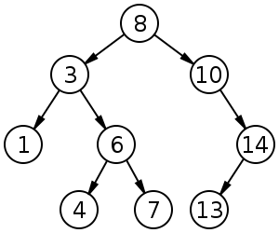

Структура бинарного дерева создается с помощь динамических переменных.

Лаба №15 “Рекурсивные обходы (прямой, центральный, концевой)”

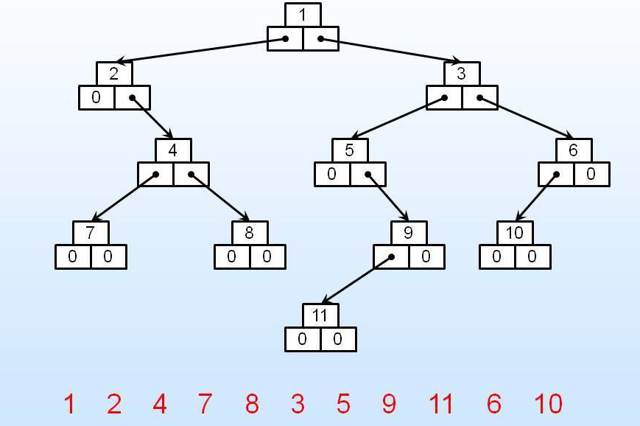

Лаба №16 “Не рекурсивный прямой обход” (реализуется с помощью стека).

В качестве выходных данных формируется строка обхода. Например:

Бинарное дерево поиска

Лаба №17 “Операции над БНП: поиск, добавление, удаление”

Дерево вводится в программу в формате линейно-скобочной записи. Затем появляется меню, в котором доступна операция добавления, удаления и поиска вершины БДП. После выполнения операции программа должна возвращаться снова в меню. При выходе их него до завершения программы на экран должно быть выведено БДН любым способом (в виде линейно-скобочной записи или в графической форме).

Лаба №18 “Сортировка БДП”

**Лаба №19 “Геометрия на плоскости”**

Записать алгоритм нахождения точек пересечения двух прямых, прямой и отрезка, двух отрезков, прямой и окружности, отрезка и окружности, двух окружностей.

С помощью данных алгоритмов решить следующую задачу:

#1.В заданном множестве точек на плоскости найти 11 точек, определяющих систему из двух четырехугольников и треугольника: "малый" четырехугольник и треугольник вложены в "большой" четырехугольник, "малый" четырехугольник и треугольник не пересекаются и не вложены друг в друга.

#2.В заданном множестве точек на плоскости найти 11 точек, определяющих

систему из двух четырехугольников и треугольника: "малый" четырехугольник

вложен в треугольник, а треугольник вложен в "большой" четырехугольник.

#3.В заданном множестве точек на плоскости найти 10 точек, определяющих

систему из четырехугольника, окружности и треугольника: окружность и

четырехугольник вложены в треугольник, не пересекаются и не вложены друг

в друга.

#4.В заданном множестве точек на плоскости найти 9 точек, определяющих

систему из окружности и двух треугольников: "малый" треугольник и

окружность вложены в "большой" треугольник, "малый" треугольник и

окружность не пересекаются и не вложены друг в друга.

#5.В заданном множестве точек на плоскости найти 10 точек, определяющих

систему из двух окружностей и четырехугольника: "малая" окружность и

четырехугольник вложены в "большую" окружность, "малая" окружность и

четырехугольник не пересекаются и не вложены друг в друга.

#6.В заданном множестве точек на плоскости найти 10 точек, определяющих

систему из четырехугольника, окружности и треугольника: окружность и

треугольник вложены в четырехугольник, не пересекаются и не вложены друг

в друга.

#7.В заданном множестве точек на плоскости найти 10 точек, определяющих

систему из четырехугольника и двух окружностей: четырехугольник вложены в

"малую" окружность, а "малая" окружность вложена в "большую" окружность.

#8.В заданном множестве точек на плоскости найти 9 точек, определяющих

систему из окружности и двух треугольников: треугольники вложены в

окружность, не пересекаются и не вложены друг в друга.

#9.В заданном множестве точек на плоскости найти 10 точек, определяющих

систему из четырехугольника и двух окружностей: окружности вложены в

четырехугольник, не пересекаются и не вложены друг в друга.

#10.В заданном множестве точек на плоскости найти 11 точек, определяющих

систему из окружности и двух четырехугольников: "малый" четырехугольник

вложен в "большой" четырехугольник, а "большой" четырехугольник вложен в

окружность.

#11.В заданном множестве точек на плоскости найти 11 точек, определяющих

систему из двух четырехугольников и окружности: "малый" четырехугольник

и окружность вложены в "большой" четырехугольник, "малый" четырехугольник

и окружность не пересекаются и не вложены друг в друга.

#12.В заданном множестве точек на плоскости найти 9 точек, определяющих

систему из окружности и двух треугольников: "малый" треугольник вложен в

окружность, а окружность вложена в "большой" треугольник.

#13.В заданном множестве точек на плоскости найти 10 точек, определяющих

систему из двух треугольников и четырехугольника: треугольники вложены в

четырехугольник, не пересекаются и не вложены друг в друга.

#14.В заданном множестве точек на плоскости найти 11 точек, определяющих

систему из треугольника и двух четырехугольников: четырехугольники

вложены в треугольник, не пересекаются и не вложены друг в друга.

#15.В заданном множестве точек на плоскости найти 10 точек, определяющих

систему из четырехугольника, окружности и треугольника: треугольник и

четырехугольник вложены в окружность, не пересекаются и не вложены друг

в друга.

#16.В заданном множестве точек на плоскости найти 9 точек, определяющих

систему из двух окружностей и треугольника: "малая" окружность вложена

в треугольник, а треугольник вложен в "большую" окружность.

#17.В заданном множестве точек на плоскости найти 9 точек, определяющих

систему из двух окружностей и треугольника: "малая" окружность и

треугольник вложены в "большую" окружность, "малая" окружность и

треугольник не пересекаются и не вложены друг в друга.

#18.В заданном множестве точек на плоскости найти 10 точек, определяющих

систему из двух треугольников и четырехугольника: треугольник и

четырехугольник вложены в "большой" треугольник, "малый" треугольник и

четырехугольник не пересекаются и не вложены друг в друга.

#19.В заданном множестве точек на плоскости найти 10 точек, определяющих

систему из четырехугольника и двух окружностей: "малая" окружность

вложена в "большую" окружность, а "большая" окружность вложена в

четырехугольник.

#20.В заданном множестве точек на плоскости найти 9 точек, определяющих

систему из двух окружностей и треугольника: окружности вложены в

треугольник, не пересекаются и не вложены друг в друга.

#21.В заданном множестве точек на плоскости найти 11 точек, определяющих

систему из окружности и двух четырехугольников: четырехугольники вложены

в окружность, не пересекаются и не вложены друг в друга.

#22.В заданном множестве точек на плоскости найти 10 точек, определяющих

систему из окружности, четырехугольника и треугольника: треугольник

вложен в четырехугольник, а четырехугольник вложен в окружность.

#23.В заданном множестве точек на плоскости найти 10 точек, определяющих

систему из треугольника, четырехугольника и окружности: окружность

вложена в четырехугольник, а четырехугольник вложен в треугольник.

#24.В заданном множестве точек на плоскости найти 10 точек, определяющих

систему из четырехугольника, треугольника и окружности: окружность

вложена в треугольник, а треугольник вложен в четырехугольник.

#25.В заданном множестве точек на плоскости найти 10 точек, определяющих

систему из треугольника, окружности и четырехугольника: четырехугольник

вложен в окружность, а окружность вложена в треугольник.

#26.В заданном множестве точек на плоскости найти 10 точек, определяющих

систему из четырехугольника, окружности и треугольника: треугольник

вложен в окружность, а окружность вложена в четырехугольник.

#27.В заданном множестве точек на плоскости найти 10 точек, определяющих

систему из окружности, треугольника и четырехугольника: четырехугольник

вложен в треугольник, а треугольник вложен в окружность.

#28.В заданном множестве точек на плоскости найти 11 точек, определяющих

систему из двух четырехугольников и окружности: "малый" четырехугольник

вложен в окружность, а окружность вложена в "большой" четырехугольник.

#29.В заданном множестве точек на плоскости найти 9 точек, определяющих

систему из трех треугольников: "малые" треугольники вложены в "большой"

треугольник, не пересекаются и не вложены друг в друга.

#30.В заданном множестве точек на плоскости найти 9 точек, определяющих

систему из трех окружностей: две "малые" окружности вложены в "большую"

окружность, "малые" окружности не пересекаются и не вложены друг в друга.

#31.В заданном множестве точек на плоскости найти 12 точек, определяющих

систему из трех четырехугольников: "малые" четырехугольники вложены в

"большой" четырехугольник, "малые" четырехугольники не пересекаются и не

вложены друг в друга.